Державний вищий навчальний заклад
Ужгородський університет
Факультет інформаційних технологій

ЛАБОРАТОРНА РОБОТА № 2
Тема: Робота з GitHUb. Мова гіпертекстової розмітки(HTML)-1

Виконав студент І курсу
спеціальності «Інженерія
програмного забезпечення»
Романець Микола Михайлович

Ужгород-2026
Хід Роботи
- Для лабораторної роботи вибираю VS Code.

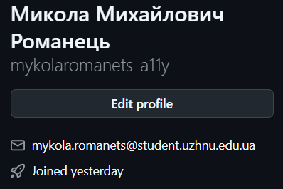

Рис 1. пошта та нік акаунту
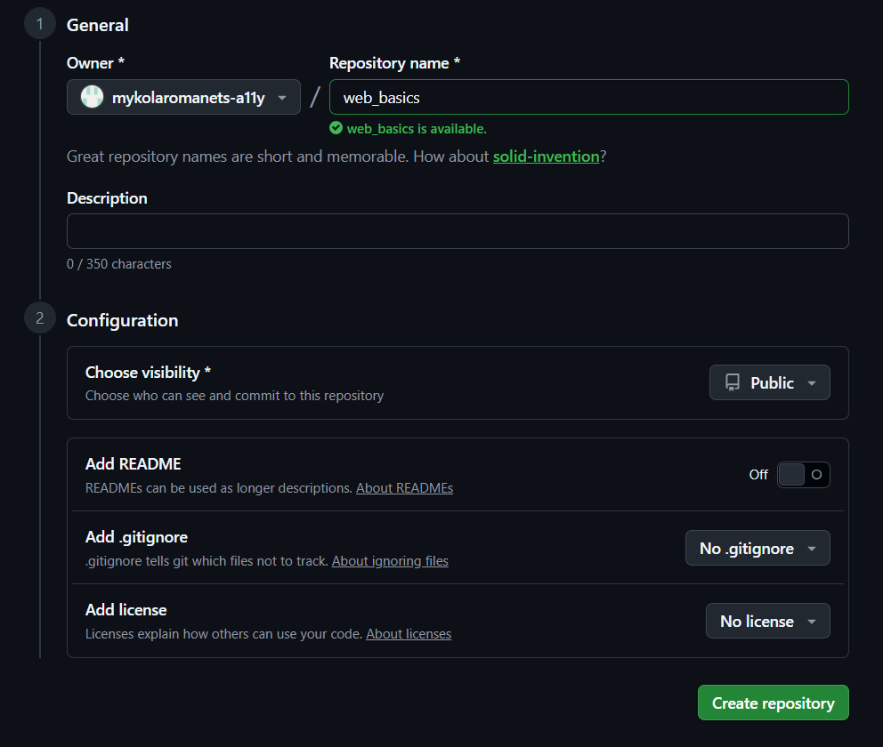
рис 2.

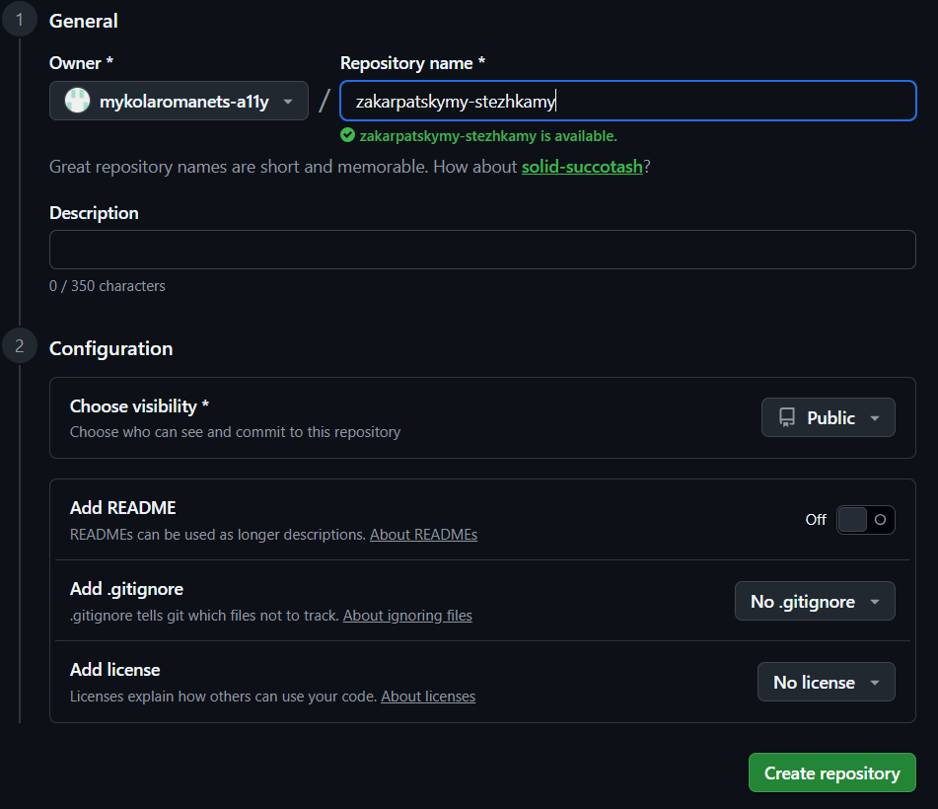
рис3

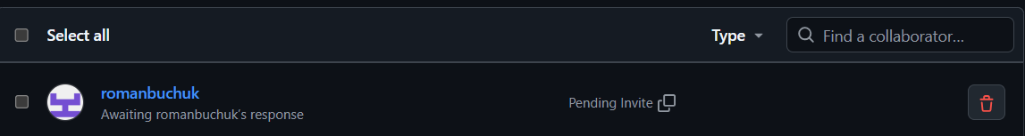
рис 4
рис 5
рис 6
рис 7

